http://github.com Site 분석 보고서

(2016.05.09 R0)

학과 : 정보과학과
과목 : 소프트웨어공학특론
학번 : 201684 – 010022
성명 : 김기진

[ http://github.com 분석 ]
1. github 데이터 분류 ---------------------------------------------3
2. github 사이트 설명 ---------------------------------------------4
3. github 획득 방법 / API -----------------------------------------7

1. github 데이터 분류
- Github은 주로 프로그래머들이 사용하는 일종의 오픈소스 관리 플랫폼
- 오픈소스 프로젝트는 가벼운 문서화부터, 간단한 웹사이트, 조그만 라이브러리, 바이너리,
심각하게 거대한 프로그램까지 정말 다양하다.
- Github의 공개적인 데이터 소스 목록은 사용자의 요청,답변으로 작성되었으며,대부분의
데이터 리스트 다음 목록에서 찿을 수 있다. (https://github.com/caesar0301/awesome-public-datasets)

- 다음 목록의 Link로 데이터를 확인 할 수 있다.
- 농업 (https://github.com/caesar0301/awesome-public-datasets#agriculture)
- 생물학 (https://github.com/caesar0301/awesome-public-datasets#biology)
- 기후 / 날씨 (https://github.com/caesar0301/awesome-public-datasets#climate-weather)
- 복잡한네트워크 (https://github.com/caesar0301/awesome-public-datasets#complex-networks)
- 컴퓨터네트워크(https://github.com/caesar0301/awesome-public-datasets#computer-networks)
- 문맥 데이터 (https://github.com/caesar0301/awesome-public-datasets#contextual-data)
- 데이터 과제 (https://github.com/caesar0301/awesome-public-datasets#data-challenges)
- 경제학 (https://github.com/caesar0301/awesome-public-datasets#economics)
- 교육 (https://github.com/caesar0301/awesome-public-datasets#Education)
- 에너지 (https://github.com/caesar0301/awesome-public-datasets#Energy)
- 재원 (https://github.com/caesar0301/awesome-public-datasets#Finance)
- 지질학 (https://github.com/caesar0301/awesome-public-datasets#Geology)
- GIS / 환경 (https://github.com/caesar0301/awesome-public-datasets#GIS/Environment)
- 정부 (https://github.com/caesar0301/awesome-public-datasets#Government)
- 건강 관리 (https://github.com/caesar0301/awesome-public-datasets#Healthcare)
- 이미지 처리 (https://github.com/caesar0301/awesome-public-datasets#Image Processing)
- 기계 학습 (https://github.com/caesar0301/awesome-public-datasets#Machine Learning)
- 박물관 (https://github.com/caesar0301/awesome-public-datasets#Museums)
- 자연어 (https://github.com/caesar0301/awesome-public-datasets#Natural Language)
- 물리학 (https://github.com/caesar0301/awesome-public-datasets#Physics)
- 심리학/인지 (https://github.com/caesar0301/awesome-public-datasets#Psychology/Cognition)
- 공공 도메인 (https://github.com/caesar0301/awesome-public-datasets#Public Domains)
- 검색 엔진 (https://github.com/caesar0301/awesome-public-datasets#Search Engines)
- 소셜 네트워크 (https://github.com/caesar0301/awesome-public-datasets#Social Networks)
- 사회 과학 (https://github.com/caesar0301/awesome-public-datasets#Social Sciences)
- 소프트웨어 (https://github.com/caesar0301/awesome-public-datasets#Software)
- 스포츠 (https://github.com/caesar0301/awesome-public-datasets#Sports)
- 시계열 (https://github.com/caesar0301/awesome-public-datasets#Time Series)
- 교통 (https://github.com/caesar0301/awesome-public-datasets#Transportation)
- 기타 (https://github.com/caesar0301/awesome-public-datasets#Complementary Collections)

- Sourceforge나 Google Code 같은 기존 코드 저장소 사이트에 비한 GitHub의 두드러진 특징은
오픈소스 프로젝트를 개발하고 관리하는 사람이 아니더라도 GitHub를 아주 유용하게 사용할 수 있고
따르거나(follow) 지켜보는(watch) 단체, 개인, 프로젝트로도 많은 정보를 얻을 수 있다.
GitHub에 로그인하면 첫 페이지에 자신이 따르거나(follow) 지켜보는(watch) 사용자, 프로젝트들의
최근 활동 내역이 나타납니다

2. github 사이트 (참조 : http://blog.naver.com/kyechan99/220480046038)
- github 설명 : Git를 이용하는 프로젝트를 위한 원격저장소 제공
- github 정보 :
.저장소의 크기에 제한이 없다.
.Open 소스 저장소를 만들면 무료이다.
.비공개 소스저장소는 유료이다
.버전관리시스템 Git 사용
- 특징
.다양한 Open 소스 코드를 볼 수 있다.
.많은 프로젝트를 관리 할 수 있다.
.다양 프로젝트를 저장하고 실시간 관리 할 수 있다.(저장공간의 제약 없음)
이슈 및 개선 사항들을 List – up 하는 장소
[나의 GitHub 저장소]
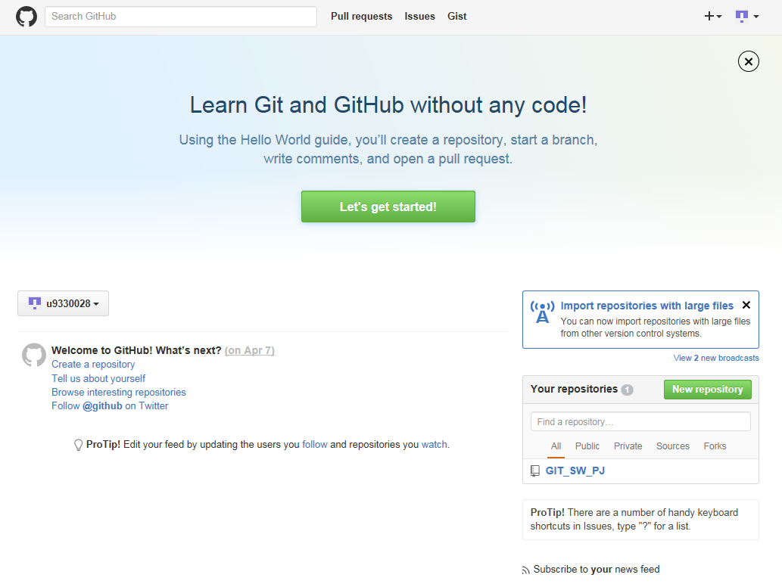
프로젝트들의
변경에 대한
글이 올라옴
프로젝트 저장소
내 소스를 수정한 다른 사람들이 올려주는 개선된 소스들이 올라옴
저장소를 만들지 않고 간단한 소스만 올리때 사용

[Repository 생성]
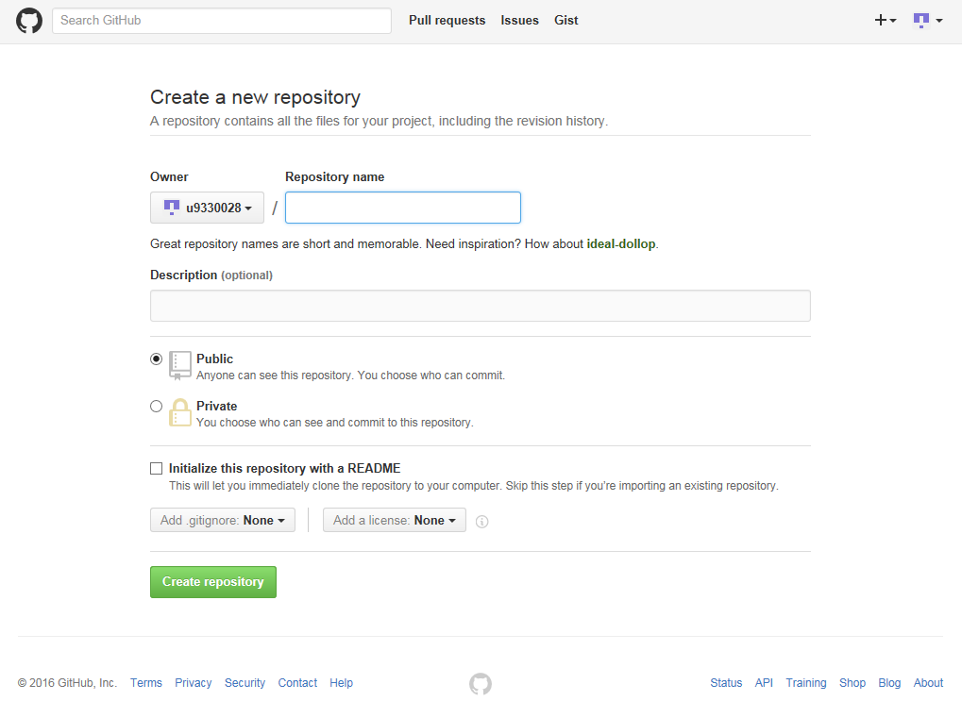
New Repository 생성
저장할 이름
Repository(저장소) 이름
Repository(저장소) 설명
Repository(저장소) 설명
공개/비공개(비공개 유료)
공개/비공개(비공개 유료)
Readme.md 파일 생성 여부
사용하는 라이선스 선택

[Repository 설명]
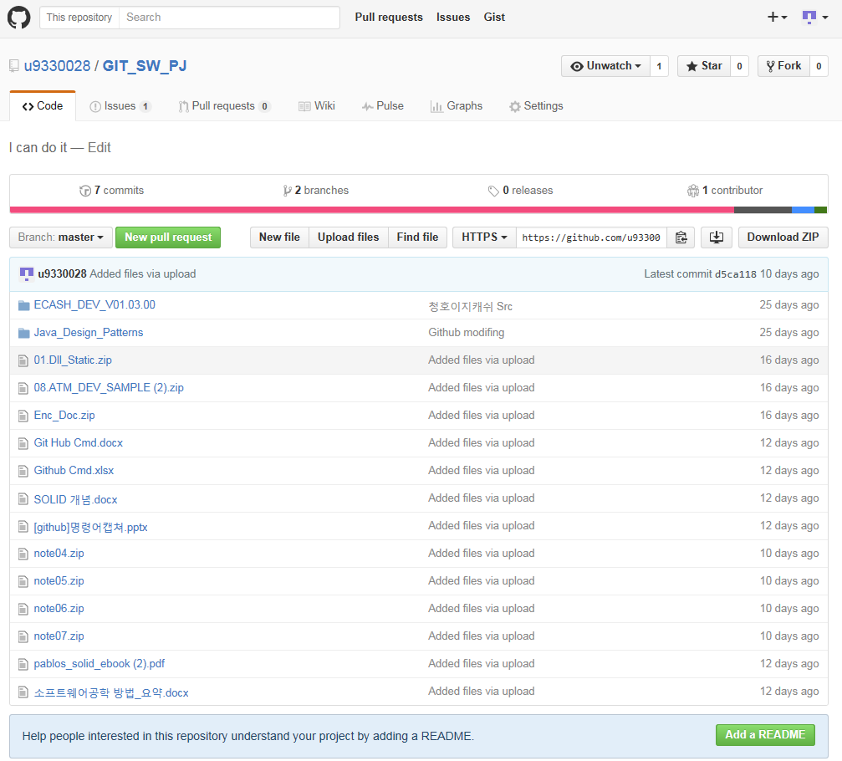
개인 홈피와 같이 프로젝트 정보를 홍보하거나 관리 할 수 있다
프로젝트의 지표들
Watch / UnWatch : 프로젝트에 대해 통보 받을 수 있는 기능
Fork: 위 저당소를 내 저장소로 끌어 오는 기능(Fork한 사람수)

Star: 관심표시 / 관심있는 사람수

- Git 간편 안내서 (https://rogerdudler.github.io/git-guide/index.ko.html)
Git을 따하면서 전체적인 이해를 할 수 있고 관련 안내자료를 다운 받을 수 있다.
* https://git-scm.com/book/ko/v2 (Pro git book)
Git 명령어, GitHub 사용법 및 전반적인 내용이 포함되어 있음.
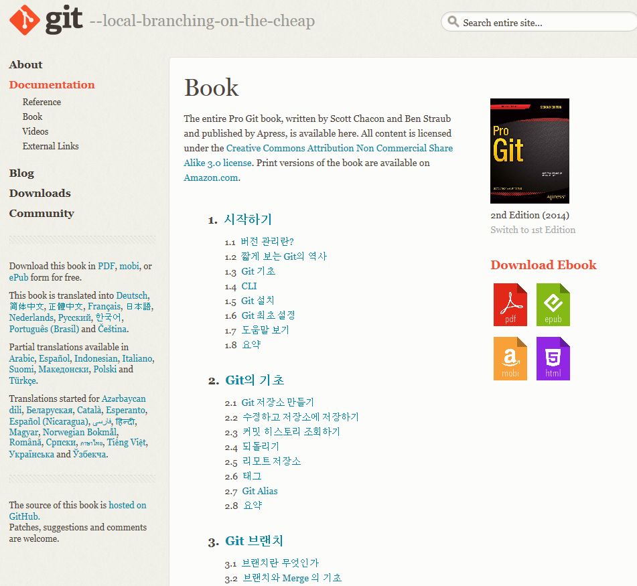

- The Git 슬라이드(http://www.slideshare.net/dalinaum/the-git) - Git과 GitHub 둘 다 쉽게 익힐 수 있다.
- [참고자료]
1)프로Git/인사이트
2)Git, 분산버전관리시스템/인사이트
3)웹/누구나 쉽게 이해할 수 있는 Git 입문~/http://backlogtool.com/git-guide/kr
4)웹/git 사용법/http://yonoo88.tistory.com/203
5)웹/GitHub란?/http://opid.tistory.com/139
6)만들면서 배우는 Git Github 입문

3. Github 획득 방법 / API 활용
1) 존재한는 프로젝트 혹은 디렉토리에 Git으로 가져 오는 방법
-해당 프로젝트의 Root 디렉토리로 이동한 뒤, 아래와 같은 명령어로 초기화 한다.
$git init
이 명령은 해당 프로젝트에 .git이라는 이름의 디렉토리를 생성한다. 이 .git디렉토리 안에는 해당
해당 프로젝트의 필요한 정보를 가지고 있는 파일이 들어 있다. 이 파일을 Git Repository skeleton
이라고 한다.
프로젝트 버전관리를 위해서 initial commit에 추가한다. Initial commit은 해당 git repository의 처음
Commit의 의미하며, 해당 Repository의 root를 의미한다.
이러한 작업을 위해서 다음과 같은 명령을 수행한다.
$git add *.c
$git add README
$git commit –m ‘project initial version’
이렇게 하면, 현재 디렉토리의 모든 C언어로 작성된 파일과 README라는 파일
버전관리에 들어가게된다. 그리고 commit message는 “project initial version”이라고 기록된다.

2) 존재하는 다른 Repository를 Clone 하는 방법
-존재하는 다른 Reository를 복제하고 싶다면 git clone 이라는 명령어를 사용하여 수행할 수 있다.
$git clone http://github.com/u9330028/GIT_SW_PJ
ls로 디렉토리를 확힌하면 GIT_SW_PJ생성된 것을 확인, git status을 실행해보면 로컬 저장소가
원격지 저장소와의 차이에 대한 정보를 얻을 수 있다. Origin/master에서 origin은 원격저장소를 의미

3) API 활용
- Github의 API는 V3로 제공되며, 기본적으로 모든 요청에 대한 응답은 API의 V3 버전이다.
- 모든 API 액세스를 HTTPS를 통해 접속되며 데이터 보내고 받기는 JSON 형식을 사용한다.
- 모든 타임 스템프는 ISO 8601 형식으로 반환 된다. (YYY-MM-ISO 형식 : MM : SSZ)
- Github API V3 접금 명령어 Ex)
. curl -i https://api.github.com/users/octocat/orgs (JSON 결과, 헤더정보 가져오기)
. GET /orgs/octokit/repos (GET 방식으로 접근 할 사용자 주소)
- Github API는 다양한 언어로 접근이 가능하고, 많은 라이브러리가 존재 한다
. Java Lib 제공 : http://github-api.kohsuke.org/ (예시 및 설명이 잘되어 있음)
. Github 개발자 가이드 : https://developer.github.com/

4) GitHub API 참고사이트
1) https://www.npmjs.com/package/github-api (Sample 소스 제공)
2) https://docs.travis-ci.com/user/github-oauth-scopes/ (GitHub API 문서)
3) http://www.lornajane.net/posts/2012/github-api-access-tokens-via-curl (Curl활용)

결론
인터넷의 검색을 통한 소스를 다운받아 C#, Java, Javascript 등 다양한 언어로 GitHub에
접근하여 자료를 획득하고 활용 할 수 있음.

